苏州格润德电气有限公司新建生产吸尘器、空气净化器、食品加工器、地刷组件项
目竣工环境保护验收监测报告表

建设单位: | 苏州格润德电气有限公司
编制单位： | 苏州格润德电气有限公司

2024年03月
建设单位法人代表: （签字）

编制单位法人代表: （签字）

项 目 负 责 人 :

填 表 人：

建设单位 （盖章） |  |  | 编制单位 （盖章）
电话: | 19951319656 |  | 电话: | 19951319656
传真: | - |  | 传真: | -
邮编: | 215134 |  | 邮编: | 215134
地址: | 苏州市相城区渭塘镇凤凰泾村666号 |  | 地址: | 苏州市相城区渭塘镇凤凰泾村666号

表一
建设项目名称 | 苏州格润德电气有限公司新建生产吸尘器、空气净化器、食品加工器、地刷组件项目
建设单位名称 | 苏州格润德电气有限公司
建设项目性质 | 新建
建设地点 | 苏州市相城区渭塘镇凤凰泾村666号
主要产品名称 | 吸尘器、空气净化器、食品加工器、地刷组件
设计生产能力 | 年生产吸尘器200万台、空气净化器50万台、食品加工器50万台、地刷组件550万件
实际生产能力 | 年生产吸尘器200万台、空气净化器50万台、食品加工器50万台、地刷组件550万件
建设项目环评时间 | 2023年08月 | 开工建设时间 | 2024年01月04日
调试时间 | 2024年01月20日 | 验收现场监测时间 | 2024年01月29日~30日
环评报告表  审批部门 | 苏州市生态环境局 | 环评报告表  编制单位 | 苏州世清环保科技有限公司
环保设施设计单位 | / | 环保设施施工单位 | /
投资总概算 | 4000万元 | 环保投资总概算 | 80万元 | 比例 | 2.0%
实际总概算 | 3800万元 | 实际环保投资总概算 | 80万元 | 比例 | 2.1%
验收监测依据 | 1、《中华人民共和国环境保护法》（2015年1月1日起施行）；  2、《建设项目环境保护管理条例》（国务院【2017】682号，2017年10月）；  3、关于《建设项目竣工环境保护验收暂行办法》的公告（环境保护部，国环规环评[2017]4号，2017年11月）；  4、《国家危险废物名录（2021年版）》（国家环境保护部令第39号，2020年11月25日修订）；  5、《江苏省排污口设置及规范化整治管理办法》（原江苏省环境保护局，苏环控[97]122号，1997年9月）；  6、《关于建设项目竣工环境保护验收技术指南 污染影响类的公告》（生态环境部[2018]9号）；  7、《省生态环境厅关于加强涉变动项目环评与排污许可管理衔接的通知》（江苏省生态环境厅，苏环办[2021] 122号，2021年4月2日）；  8、《污染影响类建设项目重大变动清单(试行)》(环办环评函[2020]688号)；  9、《苏州格润德电气有限公司新建生产吸尘器、空气净化器、食品加工器、地刷组件项目环境影响报告表》（苏州世清环保科技有限公司，2023年08月）；  10、《关于对<苏州格润德电气有限公司新建生产吸尘器、空气净化器、食品加工器、地刷组件项目建设项目环境影响报告表>的批复》（苏州市生态环境局，苏环建[2024]07第0003号， 2024年01月03日）；  11、苏州格润德电气有限公司提供的其他相关附件资料。

表一（续）
验收监测评价标准、标号、级别、限值 | 根据报告表及审批意见要求，本项目执行以下标准：  1、废水  本项目生活污水排放执行苏州高铁苏水水务有限公司(苏州市高铁新城污水厂)接管标准。具体标准限值见下表1-1。  表1-1 生活废水排放标准限值  2、废气  本项目注塑产生的非甲烷总烃、苯乙烯、丙烯腈执行《合成树脂工业污染物排放标准》（GB31572-2015）表 5 标准，无组织排放的苯乙烯执行《恶臭污染物排放标准》（GB14554-1993）表 1 二级标准限值；印刷工艺产生的非甲烷总烃执行江苏省《印刷工业大气污染物排放标准》（DB32/4438-2022）表1标准。  本项目厂界非甲烷总烃、颗粒物、丙烯腈排放执行江苏省地方标准《大气污染物综合排放标准》（DB32/4041-2021）表3标准限值，厂区内非甲烷总烃无组织排放监控点浓度应符合江苏省地方标准《大气污染物综合排放标准》（DB32/4041-2021）表2标准限值。具体标准限值见表 1-4、表 1-5。  表1-4大气污染物排放标准限值  表1-5厂区内 VOCs 无组织排放限值  3、噪声  项目各厂界噪声执行《工业企业厂界环境噪声排放标准》（GB12348-2008）中的3类标准。  4、固体废物评价标准：  本项目固体废弃物执行《中华人民共和国固体废物污染环境防治法》和《江苏省固体废物污染环境防治条例》。一般废物贮存执行《一般工业固体废物贮存和填埋污染控制标准》（GB18599－2020）。危险废物贮存执行《危险废物贮存污染控制标准》（GB18597-2023）、省生态环境厅关于做好江苏省危险废物全生命周期监控系统上线运作工作的通知（苏环办[2020]401号）相关规定。  5、总量控制指标  全厂执行环评报告表中建议的污染物年排放总量。
  监测点 | 监测因子 | 标准限值mg/L | 执行标准
  生活污水 | pH值 | 6.5-9.5 | 苏州市高铁新城污水厂接管标准
  生活污水 | 化学需氧量 | 400 | 苏州市高铁新城污水厂接管标准
  生活污水 | 悬浮物 | 250 | 苏州市高铁新城污水厂接管标准
  生活污水 | 氨氮 | 35 | 苏州市高铁新城污水厂接管标准
  生活污水 | 总磷 | 6 | 苏州市高铁新城污水厂接管标准
  生活污水 | 总氮 | 45 | 苏州市高铁新城污水厂接管标准
  排放源 | 污染物 | 执行标准 | 最高允许排放浓度mg/m³ | 最高允许排放速率 |  | 无组织排放监控浓度限值（mg/m³）
   |  |  |  | 排气筒高度（m） | 速率（kg/h） | 无组织排放监控浓度限值（mg/m³）
  注塑 | 非甲烷总烃 | 《合成树脂工业污染物排放标准》（GB31572-2015）表 5 、江苏省地方标准《大气污染物综合排放标准》（DB32/4041-2021）表3标准限值、《恶臭污染物排放标准》（GB14554-1993）表 1 | 60 | 25 | -- | 4.0
  注塑 | 苯乙烯 |  | 20 | 25 | -- | 5.0
  注塑 | 丙烯腈 |  | 0.5 | 25 | -- | 0.15
  单位产品非甲烷总烃排放量（kg/t） |  | 0.3
  印刷 | 非甲烷总烃 | 江苏省《印刷工业大气污染物排放标准》（DB32/4438-2022）表1 、江苏省地方标准《大气污染物综合排放标准》（DB32/4041-2021）表3标准限值 | 50 | 25 | 1.8 | 4
  污染物 | 特别排放限值  （mg/m³） | 限值含义 | 执行标准
  非甲烷总烃 | 6 | 监控点处1h 平均浓度值 | 江苏省地方标准《大气污染物综合排放标准》（DB32/4041-2021）表2
  非甲烷总烃 | 20 | 监控点处任意一次浓度值 | 江苏省地方标准《大气污染物综合排放标准》（DB32/4041-2021）表2
  类别 | 昼间dB（A） | 夜间dB（A）
  3类 | 65 | 55
  种类 | 污染物 | 全厂控制总量t/a
  生活污水 | 水量 | 12000
  生活污水 | 化学需氧量 | 4.8
  生活污水 | 悬浮物 | 3
  生活污水 | 氨氮 | 0.42
  生活污水 | 总磷 | 0.072
  生活污水 | 总氮 | 0.54
  废气 | 非甲烷总烃 | 0.24
  废气 | 苯乙烯 | 0.06
  废气 | 丙烯腈 | 0.004
表二
工程建设内容：
苏州格润德电气有限公司位于苏州市相城区渭塘镇凤凰泾村 666 号 3、4、5、6 幢厂房，
租赁苏州普沃特净化器材有限公司已建工业厂房建设吸尘器、空气净化器、食品加工器、地
刷组件项目，项目总投资4000万元，项目建成后年生产吸尘器 200 万台、空气净化器50万台、食品加工器50万台、地刷组件50万件。
目前，该项目已取得苏州市相城区渭塘镇行政审批局备案证（相渭行审投备[2023]40号）（见附件1）。获得备案后建设单位向所在地环境主管部门针对该项目进行了申报，并遵照《中华人民共和国环境保护法》以及国务院98第253号文《建设项目环境保护管理条例》的有关规定，苏州格润德电气有限公司委托苏州世清环保科技有限公司对其“苏州格润德电气有限公司新建生产吸尘器、空气净化器、食品加工器、地刷组件项目”进行环境影响评价。《苏州格润德电气有限公司新建生产吸尘器、空气净化器、食品加工器、地刷组件项目建设项目环境影响报告表》于2024年01月03日通过苏州市生态环境局（苏环建[2024]07第0003号）（见附件2）审批同意建设，并于2024年01月04日开工建设，2024年01月20日竣工并开始调试。目前项目已建设完成，年生产吸尘器200万台、空气净化器50万台、食品加工器50万台、地刷组件550万件。项目验收监测期间各类设施运行稳定，具备“三同时”验收监测条件。
本项目生产经营场所中心经纬度为：E120.682616°，N31.494824°。本项目以厂界为边界设置100米的卫生防护距离，目前该卫生防护距离内无环境敏感点。项目的厂区东侧空地，南侧为苏州海基飞跃特种装备工程有限公司，西侧为空地，北侧为凤泾路。项目员工400人，注塑车间两班制，组装车间一班制，每班12小时，年工作日300天，全年注塑车间工作时间7200 小时，组装车间工作时间3600小时。目前厂区内基础设施较为完备，公用工程的道路、供电、供水、通讯、污水管网、雨水管道等配套条件完善，能满足本项目的需要。
本项目主体工程及产品方案见表2-1，主要生产设备见表2-2。
表2-1 项目主体工程及产品方案
工程名称（车间、生产装置或生产线） | 产品名称 | 环评量 | 实际量 | 年运行时数
生产车间 | 吸尘器 | 200万台 | 200万台 | 注塑7200h、组装3600h
生产车间 | 空气净化器 | 50万台 | 50万台 | 注塑7200h、组装3600h
生产车间 | 食品加工器 | 50万台 | 50万台 | 注塑7200h、组装3600h
生产车间 | 地刷组件 | 550万件 | 550万件 | 注塑7200h、组装3600h
表2-2 主要生产设备数量一览表
设备名称 |  | 规格型号 | 环评数量(台/套） | 实际数量(台/套） | 增减量
生产 | 注塑机 | / | 72 | 67 | -5
生产 | 机械手 | 800-1200 | 72 | 67 | -5
生产 | 冰水机 | 15KW | 5 | 0 | -5
生产 | 模温机 | 6KW | 20 | 15 | -5
生产 | 烘料机 | 20KW | 70 | 70 | 0
生产 | 粉料机 | 15KW | 20 | 20 | 0
生产 | 温度控制机 | 5KW | 20 | 10 | -10
生产 | 拌料机 | 75KG | 8 | 5 | -3
生产 | 传输流水线 | 3.5M-10M | 80 | 40 | -40
生产 | 组装检验流水线 | 20M-30M | 16 | 12 | -4
生产 | 丝印烘道线 | 11米 | 3 | 3 | 0
生产 | 超声波焊接机 | 2600W/4200W | 10 | 6 | -4
生产 | 烫印机 | 500W | 20 | 8 | -12
生产 | 自动锁螺丝机 | 400W | 50 | 38 | -12
检验 | 检验设备 | 测试工装、卡尺、直流电源、温度计等 | 126台/把 | 200台/把 | +74
公用 | 循环冷却塔 | 150t/h | 2 | 1 | -1
公用 | 注塑废气处理设施 | 13000m³/h | 1 | 1 | 0
公用 | 注塑废气处理设施 | 15000m³/h | 1 | 1 | 0
公用 | 印刷废气处理设施 | 5000m³/h | 1 | 1 | 0
公用 | 空压机 | 37kw | 2 | 3 | +1
备注：详见附件-3中生产设备对照表。
2、原辅材料消耗及水平衡：全厂原辅材料见表2-3。
表2-3 全厂原辅材料一览表
类别 | 名称 | 规格、成份 | 年用量（t/a） |  | 备注
类别 | 名称 | 规格、成份 | 环评量 | 实际量 | 备注
原辅材料 | ABS | 丙烯腈-丁二烯-苯乙烯共聚物 | 900 | 900 | /
原辅材料 | PP | 聚丙烯 | 100 | 100 | /
原辅材料 | 电机 | / | 750万个 | 750万个 | /
原辅材料 | 线路板 | / | 750万套 | 750万套 | /
原辅材料 | 螺丝 | / | 9000万颗 | 9000万颗 | /
原辅材料 | 软管 | / | 650万根 | 650万根 | /
原辅材料 | 水性油墨 | 水性丙烯酸樹脂30%-50%，顏料  5%-15%，助劑 1%-3%，水 40%-50% | 0.5 | 0.5 | /
原辅材料 | 烫金纸 | / | 0.2 | 0.2 | /
原辅材料 | 脱膜剂 | 异丙醇 10%、大豆卵磷脂 10%、环保溶剂油18%、LPG 抛射推进剂52%、环五二甲硅氧烷5%、聚四氟乙烯 5% | 0.08 | 0.08 | /
备注：详见附件-4中验收监测期间企业补充材料。
项目产生的废水主要为员工生活污水，冷却水循环使用不外排，以上全部来自自来水管网，经企业提供用水数据可知，全厂用水共34000t/a，核算全厂实际水平衡图，本项目实际水平衡图见图2-1：

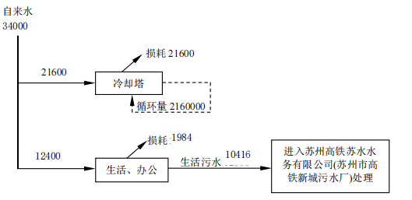
图2-1 项目实际水平衡图
3、本次新建项目总体生产工艺流程：
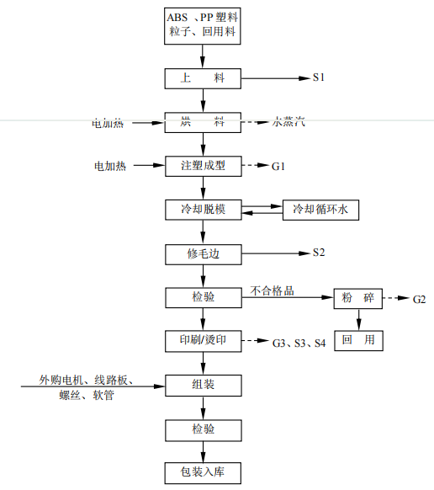
图3-1 总体生产工艺流程图
工艺流程简述：
上料：人工将袋装 ABS、PP 塑料粒子、回用料投加至注塑机储料桶中，注塑机自带吸料装置，通过密闭管道将储料桶内的塑料粒子吸入烘料桶，塑料粒子粒径为 3～5mm，颗粒大，夹杂细微颗粒极少，因此上料工序无粉尘逸散。此工序产生的少量废包装材料 S1。
烘料：通过烘料机对塑料粒子进行干燥，用以去除塑料粒子中的水分；采用电加热， ABS
粒子烘料温度为 90-110℃，时间通常为 2-4h；PP 粒子烘料温度为 70-85℃，时间通常为 1-2h。 干燥过程中有少量水蒸气产生。
注塑成型：干燥后的塑料粒子进入注塑机螺杆套筒内，在螺杆旋转作用下，通过料筒内壁
和螺杆表面摩擦剪切作用向前输送到加料段，在此松散固体向前输送同时被压实，同时在料筒
外加热（电加热，加热温度分别为 ABS 粒子 200~230℃左右，PP 粒子 165~170℃左右）和螺杆与料筒内壁摩擦剪切的作用下，料温升高开始熔融；塑化后的熔融态塑料经多孔滤板沿一定的流道通过机头流入机头配套的成型模具，模具适当配合，经过模具挤出塑料制品；注射机加热机筒至模具全程密闭，无熔融塑胶的外溅。塑料粒子熔融时未聚合游离单体随热气挥发产生有机废气 G1。
冷却脱模：模具上有冷却孔，可以通过冷却水使模具降温，从而使模具内的熔融塑料成型 固化；冷却后，打开模具，成型机上顶出装置将杆顶出，推出塑料制品，机械手将成型的产品
从模具上取下，此过程可能用到脱模剂协助脱模，产生脱模废气 G1；采用间接水冷方式，冷 却水循环使用，不排放。
修毛边：脱模后对塑料件进行修剪毛边。此工序产生的少量边角料 S2。
检验：人工对塑料件进行检验。此工序产生不合格品，经粉碎成颗粒后回用，粉碎过程产
生少量粉尘 G2。
印刷/烫印：部分塑料件采用丝网印刷方式印上图象或文字；部分塑料件采用烫印的方式
将烫金纸转印到塑料件上。印刷环节产生有机废气 G3，废油墨瓶 S3、废离型膜 S4。
组装：将外购的电机、线路板、螺丝、软管、自产的塑料件进行组装，成为成品。部分自
产的塑料件在组装环节需要采用超声波熔接机对塑料件进行焊接，超声波焊接是利用高频振动
波传递到两个需要焊接的物体表面，在加压的情况下，使两个物体表面相互摩擦而形成分子层
之间的熔合。此工序原料受热有少量的废气（主要污染物为非甲烷总烃）产生，由于焊接的塑
料件的量不大，且加热温度不高，废气产生量很少，因此，本次评价不作定量分析。
检验：对组装好的成品进行检验，包括通电测试、外观检查等，合格的进行包装入库，不
合格的进行返工，直至检验合格。
包装入库：产品经包装后送入成品仓库待售。
4、项目变动情况
本项目实际设备数量与环评设备数量有所变动，具体变动体现为：注塑机减少5台、机械手减少5台、冰水机减少5台、模温机减少5台、温度控制机减少10台、拌料机减少3台、传输流水线减少40条、组装检验流水线减少4条、超声波焊接机减少4台、烫印机减少12台、自动锁螺丝机减少12台、检验设备（测试工装、卡尺、直流电源）增加74台/把，循环冷却塔减少1台、空压机增加1台，以上设备变化既不新增污染物种类和量，也不影响产能，其他建设内容与环评一致，以上变动对照《省生态环境厅关于加强涉变动项目环评与排污许可管理衔接的通知》、《污染影响类建设项目重大变动清单(试行)》(环办环评函[2020]688号)以及一般变动影响分析报告分析，不涉及重大变动。

表三
主要污染源、污染物处理和排放：
1、废水
本项目产生的废水主要为注塑冷却水、以及员工生活废水。冷却水循环使用不外排，生活污水接管至苏州市高铁新城污水处理厂，排放执行苏州市高铁新城污水处理厂接管标准。本项目水污染物产生及排放情况见表3-2。
表3-2 全厂水污染物产生及排放情况
类别 | 来源 | 污染物种类 | 排放规律 | 排放量（t/a） | 治理  设施 | 设计处理能力（t/次） | 设计  指标（mg/L） | 废水回用量（t/a） | 排放去向
生活污水 | 员工  生活 | COD、  SS、  氨氮、  总磷、  总氮、 | 间歇 | 10416 | 接市政管网 | / | / | / | 苏州市高铁新城污水处理厂
冷却水 | 注塑冷却 | COD、  SS | 间歇 | 0 | -- | / | / | 21600 | 循环使用不外排
2、废气
本项目注塑工序产生的有机废气经集气罩收集后进入两套二级活性炭处理装置处理后通过两根25米排气筒DA001、DA002排放。印刷产生的有机废气经集气罩收集后进入一套两级活性炭吸附装置处理后通过一根25米高排气筒DA003排放。本项目塑料粒子粉碎产生的颗粒物在车间无组织排放。本项目废气产生及排放情况见表3-3、废气处理工艺流程图见图3-2、废气处理设施见图3-3。
3-3本项目废气产生及排放情况
类别 | 产线名称 | 产污环节 | 污染物种类 | 排放规律 | 治理设施及工艺 | 排放去向
有组织废气 | 注塑 | 注塑 | 非甲烷总烃、苯乙烯、丙烯腈 | 连续 | 二级活性炭 | 25米高排气筒DA001
有组织废气 | 注塑 | 注塑 | 非甲烷总烃、苯乙烯、丙烯腈 | 连续 | 二级活性炭 | 25米高排气筒DA002
有组织废气 | 印刷 | 丝印 | 非甲烷总烃 | 连续 | 二级活性炭 | 25米高排气筒DA003
无组织废气 | 车间 | 车间 | 非甲烷总烃、颗粒物、丙烯腈、苯乙烯 | 连续 | -- | 周围大气

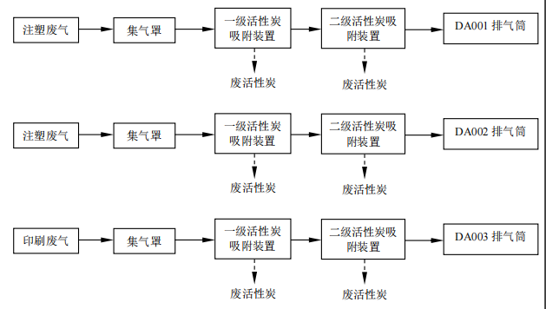
图3-2 废气处理工艺流程图
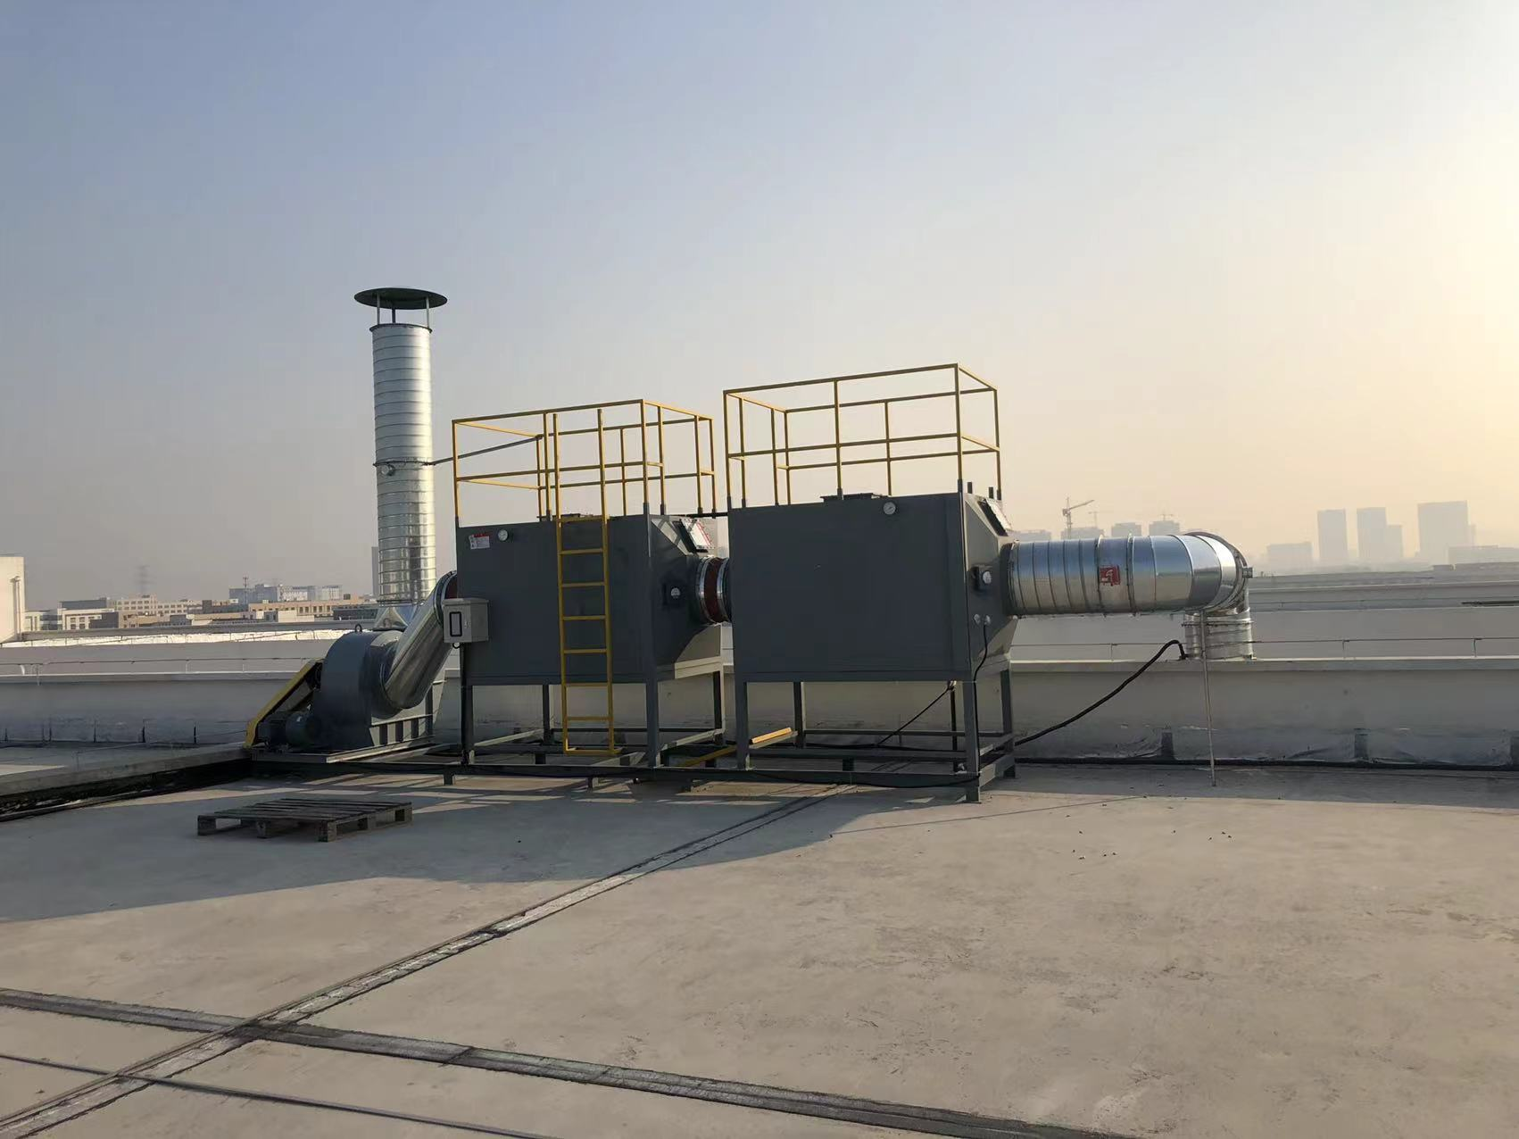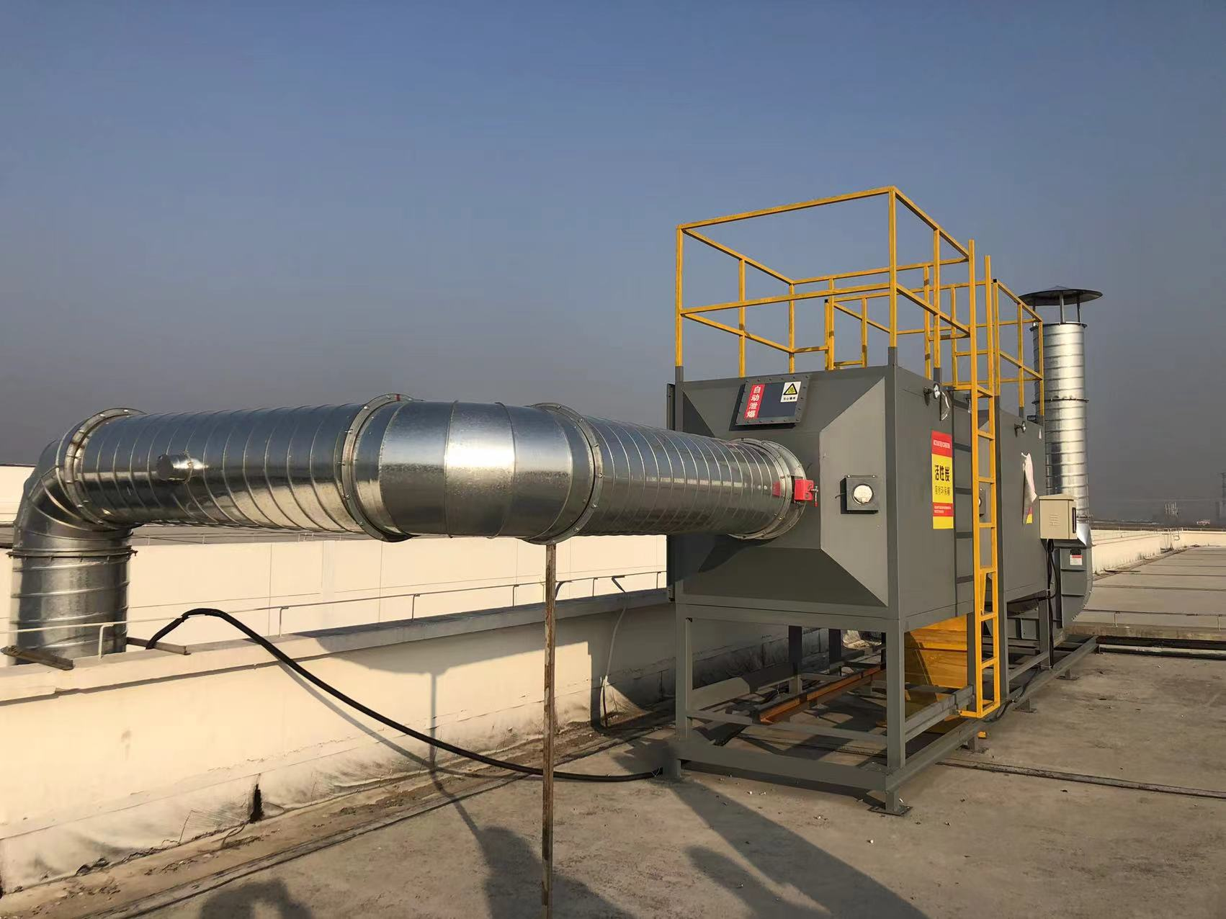
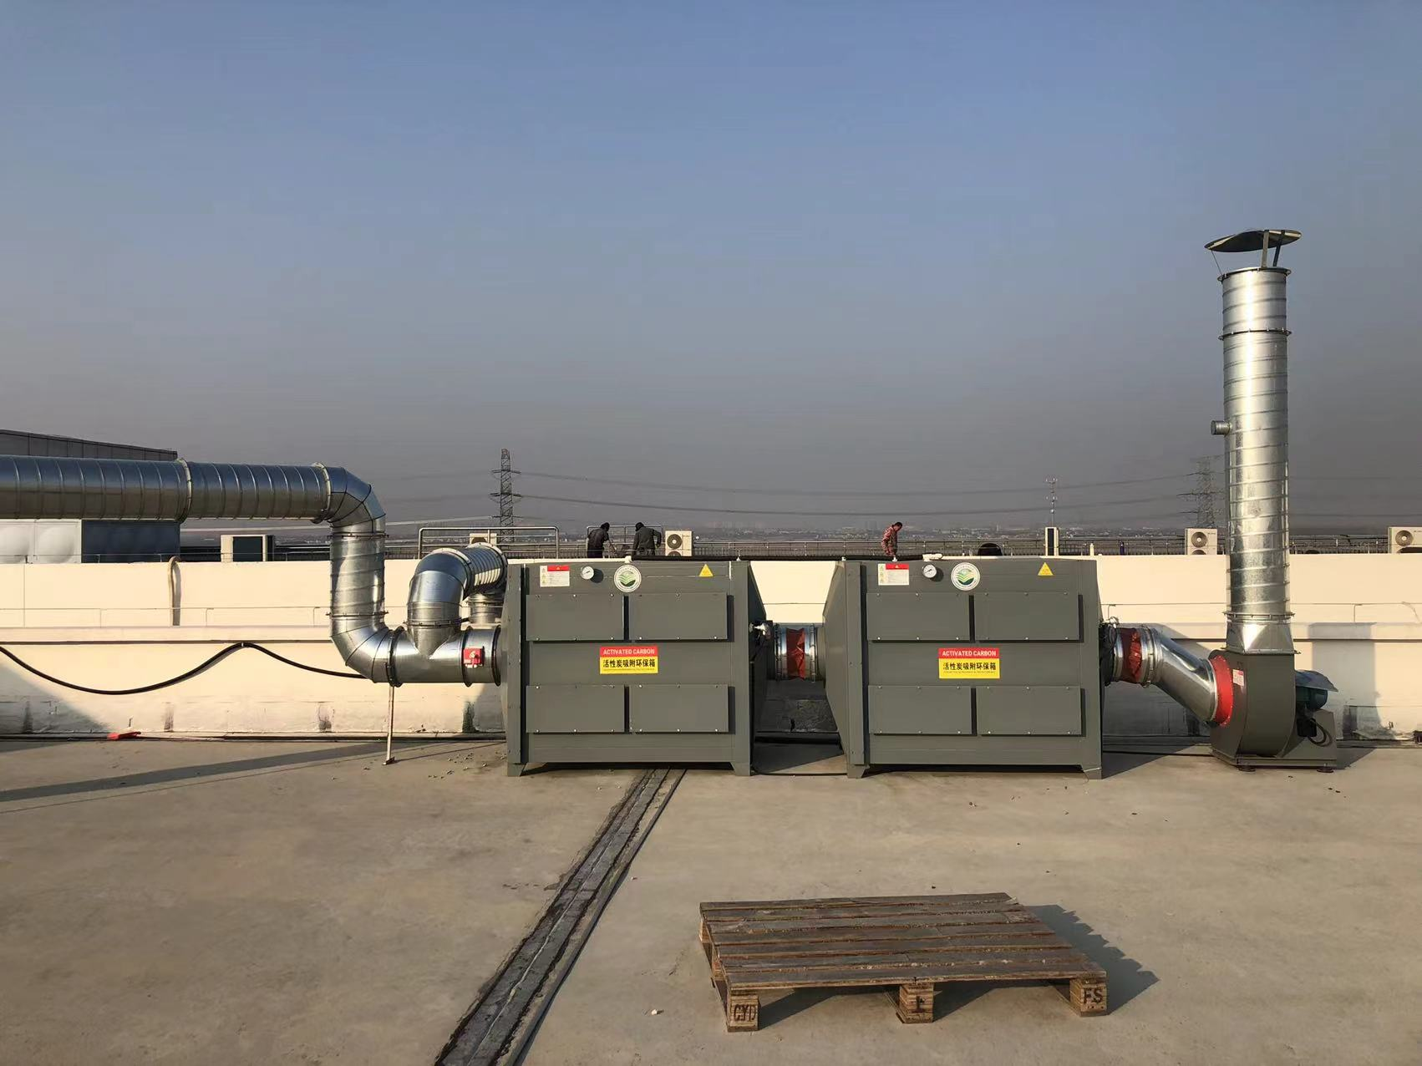
图3-3废气处理设施
3、噪声
本项目噪声来源主要为注塑机、机械手、冰水机、模温机、拌料机、空压机等设施运转时产生的机械噪声；主要产生噪声的设备如下表所示。已采取隔声、减振、合理布局等综合治理措施。
表3-4 生产设备噪声源强表
设备名称 | 所在车间（工段）名称 | 治理措施
注塑机 | 注塑车间 | 隔声、减振、合理布局
机械手 | 注塑车间 | 隔声、减振、合理布局
冰水机 | 注塑车间 | 隔声、减振、合理布局
模温机 | 注塑车间 | 隔声、减振、合理布局
烘料机 | 注塑车间 | 隔声、减振、合理布局
粉料机 | 注塑车间 | 隔声、减振、合理布局
拌料机 | 注塑车间 | 隔声、减振、合理布局
空压机 | 空压机房 | 隔声、减振、合理布局
4、固体废物
本次扩建项目产生的一般固废主要为废包装材料、塑料废料、废离型膜；产生的危废主要为废油墨瓶、废润滑油、废油桶、废抹布手套、废活性炭以及员工产生的生活垃圾。
本项目产生的固体废物中废包装材料、塑料废料、废离型膜属于一般工业固废委托苏州结语环保科技有限公司处置。危险废物中废油墨瓶、废润滑油、废油桶、废抹布手套委托中新苏伊士环保技术（苏州）有限公司回收处置，废活性炭委托苏州富创再生资源有限公司回收处置。员工产生的生活垃圾由苏州通标城市建设运营有限公司定时清运。
本项目新建一处一般固废暂存场所，面积为10m²，地面已做硬化处理，按规定悬挂一般固废标志牌，按照《一般工业固体废物贮存和填埋污染控制标准》（GB18599-2020）要求对其进行管控。厂区内设独立危废暂存场所，面积为20m²，位于6#厂房西侧一层。该堆场地面已做防渗处理，各类危废分区堆放，定期转移至有资质单位进行处理，堆场内设有灭火器、防爆照明灯，危险废物贮存执行《危险废物贮存污染控制标准》（GB18597-2023）、省生态环境厅关于做好江苏省危险废物全生命周期监控系统上线运作工作的通知（苏环办[2020]401号）相关规定。本项目固体废物处置情况详见表3-5，危废暂存场所及标识见图3-4。
表3-5 本项目固体废物处置情况表
序号 | 固体废物名称 | 属性 | 废物代码 | 环评产生量  （t/a） | 实际产生量  （t/a） | 处置方式 | 暂存场所面积
1 | 废包装材料 | 一般  固废 | 398-009- 10 | 1 | 1 | 已与苏州结语环保科技有限公司签订清运处置协议 | 10m²
2 | 塑料废料 | 一般  固废 | 398-009- 10 | 1 | 1 | 已与苏州结语环保科技有限公司签订清运处置协议 | 10m²
3 | 废离型膜 | 一般  固废 | 398-009-99 | 0.1 | 0.1 | 已与苏州结语环保科技有限公司签订清运处置协议 | 10m²
4 | 废油墨瓶 | 危险废物 | 900-041-49 | 0.05 | 产生少量，  暂未转移 | 已与中新苏伊士环保技术（苏州）有限公司签订处置协议 | 20m²
5 | 废润滑油 | 危险废物 | 900-249-08 | 1 | 产生少量，  暂未转移 | 已与中新苏伊士环保技术（苏州）有限公司签订处置协议 | 20m²
6 | 废油桶 | 危险废物 | 900-249- 08 | 0.1 | 产生少量，  暂未转移 | 已与中新苏伊士环保技术（苏州）有限公司签订处置协议 | 20m²
7 | 废抹布手套 | 危险废物 | 900-041- 49 | 0.1 | 产生少量，  暂未转移 | 已与中新苏伊士环保技术（苏州）有限公司签订处置协议 | 20m²
8 | 废活性炭 | 危险废物 | 900-039- 49 | 15.766 | 产生少量，  暂未转移 | 已与苏州富创再生资源有限公司签订处置协议 | 20m²
9 | 生活垃圾 | 其他 | 99 | 60 | 60 | 由苏州通标城市建设运营有限公司定时清运 | 若干带盖  垃圾桶

图3-4 危废暂存场所及标识牌

表四
建设项目环境影响报告表主要结论及审批部门审批决定：
1、建设项目环评报告表的主要结论与建议
1.1主要结论
苏州格润德电气有限公司新建生产吸尘器、空气净化器、食品加工器、地刷组件项目在落实本环评表所提出的各项建议要求，切实做好污染防治措施，执行项目主体和污染控制设施“三同时”制度后；在项目施工期、营运期，加强环境管理，保证落实各类污染治理措施，则本项目对周围环境的影响可以控制在允许的范围内，周围区域的环境功能不会有明显下降。因此，从环境保护角度分析，项目的建设是可行的。
本结论是建立在项目方提供的数据资料基础上的，并经与建设单位核实，建设单位在实际建设和运行中必须严格按照申报内容和环评中要求实施，若有变更须按照要求另行申报审批。
1.2建议与要求
无。
2、审批部门的决定
见附件2。

表五
验收监测质量保证及质量控制：
（1）本次监测过程严格按《环境监测技术规范》中的有关规定进行，监测的质量保证按照苏州格润德电气有限公司编制的《质量手册》中的要求，实施全过程质量保证。按质控要求废水样品采集10%的平行双样，样品分析加10%质控样，对能够加标的项目按10%进行加标回收。
（2）监测人员均经过考核并持有合格证书，所有监测仪器均经过计量部门检定，并在有效期内，现场监测仪器使用前须经过校准。监测数据实行三级审核。
（3）验收监测期间，公司污染治理设施运行正常，生产负荷达到验收项目设计能力75%以上。
表5-1 监测质控结果
检测  类别 | 监测  因子 | 样品数 | 平行样 |  |  | 加标回收 |  |  | 标样 |  | 空白
检测  类别 | 监测  因子 | 样品数 | 数量（个） | 检查率（%） | 合格率（%） | 数量（个） | 检查率（%） | 合格率（%） | 数量（个） | 合格率（%） | 数量（个）
废水 | pH值 | 8 | 2 | 25.0 | 100 | / | / | / | / | / | /
废水 | 化学需氧量 | 8 | 4 | 50.0 | 100 | / | / | / | 2 | 100 | 6
废水 | 氨氮 | 8 | 4 | 50.0 | 100 | 2 | 25.0 | 100 | / | / | 6
废水 | 总磷 | 8 | 4 | 50.0 | 100 | 2 | 25.0 | 100 | / | / | 6
废水 | 总氮 | 8 | 4 | 50.0 | 100 | / | / | / | 2 | 100 | 6
有组织废气 | 非甲烷总烃 | 90 | 10 | 16.7 | 100 | / | / | / | 8 | 100 | 8
有组织废气 | 丙烯腈 | 24 | / | / | / | / | / | / | / | / | 4
有组织废气 | 苯乙烯 | 72 | / | / | / | 4 | 5.6 | 100 | 3 | 100 | 4
无组织废气 | 非甲烷总烃 | 108 | 12 | 11.1 | 100 | / | / | / | 8 | 100 | 8
无组织废气 | 丙烯腈 | 24 | / | / | / | / | / | / | / | / | /
无组织废气 | 苯乙烯 | 72 | / | / | / | 1 | 1.4 | 100 | 4 | 100 | 4
备注：1、平行样检查包括现场平行和实验室平行；
2、空白包括现场空白和实验室空白。
表5-2 噪声监测质量控制表
监测  类别 | 监测  因子 | 检测日期 | 校准器  编号 | 标准声压级  dB（A） | 测试前  校准值  dB（A） | 测试后  校准值  dB（A） | 判定  结果
噪声 | 厂界噪声 | 2024.01.29昼 | 0317001 | 93.8 | 93.6 | 93.6 | 合格
噪声 | 厂界噪声 | 2024.01.29夜 | 0320008 | 94.2 | 94.0 | 94.0 | 合格
噪声 | 厂界噪声 | 2024.01.30昼 | 0317001 | 93.8 | 93.6 | 93.6 | 合格
噪声 | 厂界噪声 | 2024.01.30夜 | 0317001 | 93.8 | 93.6 | 93.6 | 合格
表5-3 监测分析方法一览表
表5-4 主要监测仪器设备一览表
检测类别 | 项目 | 检测依据
水和废水 | pH值 | 水质 pH值的测定 电极法 HJ 1147-2020
水和废水 | 化学需氧量 | 水质 化学需氧量的测定 重铬酸盐法 HJ 828-2017
水和废水 | 悬浮物 | 水质 悬浮物的测定 重量法 GB/T 11901-1989
水和废水 | 氨氮 | 水质 氨氮的测定 纳氏试剂分光光度法 HJ 535-2009
水和废水 | 总磷 | 水质 总磷的测定 钼酸铵分光光度法 GB/T 11893-1989
水和废水 | 总氮 | 水质 总氮的测定 碱性过硫酸钾消解紫外分光光度法  HJ 636-2012
有组织废气 | 非甲烷总烃 | 固定污染源废气 总烃、甲烷和非甲烷总烃的测定 气相色谱法 HJ 38-2017
有组织废气 | 丙烯腈 | 固定污染源排气中丙烯腈的测定 气相色谱法HJ/T 37-1999
有组织废气 | 苯乙烯 | 固定污染源废气 挥发性有机物的测定 固相吸附- 热脱附/气相色谱-质谱法 HJ 734-2014
无组织废气 | 总悬浮颗粒物 | 环境空气 总悬浮颗粒物的测定 重量法 HJ 1263-2022
无组织废气 | 非甲烷总烃 | 环境空气 总烃、甲烷和非甲烷总烃的测定 直接进样-气相色谱法 HJ 604-2017
无组织废气 | 丙烯腈 | 固定污染源排气中丙烯腈的测定 气相色谱法HJ/T 37-1999
无组织废气 | 苯乙烯 | 环境空气 挥发性有机物的测定 吸附管采样- 热脱附/气相色谱-质谱法 HJ 644-2013
噪声 | 厂界环境噪声 | 工业企业厂界环境噪声排放标准 GB12348-2008
以下空白
仪器名称 | 型号 | 仪器编号
声级计 | AWA6228 | 0322007
声级计 | AWA5688 | 0321039
声校准器 | AWA6022A | 0320008
声校准器 | AWA6221B | 0317001
酸度计 | 6010M | 0319005
气象参数仪 | 5500 | 0317024
一体式烟气流速监测仪 | 3060-A | 0317025
一体式烟气流速监测仪 | 3060-A | 0317011
智能综合工况测试仪 | EM-3062L | 0320006
便携式烟气水分仪 | HMS515P | 0319012
便携式烟气水分仪 | HMS515P | 0319013
便携式烟气水分仪 | HMS515P | 0318020
空气采样器 | 崂应2020 | 0316023
空气采样器 | 崂应2020 | 0316024
气体采样器 | EM-300 | 0321014
气体采样器 | EM-300 | 0321015
气体采样器 | EM-300 | 0321016
气体采样器 | EM-300 | 0321017
气体采样器 | EM-300 | 0321019
气体采样器 | EM-300 | 0321023
环境空气综合采样器 | 崂应2050（22款） | 0322002
环境空气综合采样器 | 崂应2050（22款） | 0322003
环境空气综合采样器 | 崂应2050（22款） | 0322005
智能综合采样器 | ADS-2062E | 0318018
电子天平 | BSA124S-CW | 0309004
数显滴定器 | 50mL | 0309024
紫外可见分光光度计 | TU-1810 | 0309001
紫外可见分光光度计 | TU-1810 | 0317014
紫外分光光度计 | TU-1810 | 0320024
气相色谱/质谱仪 | 8860/5977B | 0320029
电子天平 | QUINTIX35-1CN | 0320031
气相色谱仪 | A60 | 0321023

表六
验收监测内容：
1、废水
监测点位 | 监测项目 | 监测频次
生活污水排口(S1) | pH值、化学需氧量、悬浮物、氨氮、总磷、总氮 | 连续两天，每天监测4次（等时间间隔采样）
2、废气
监测点位 | 监测项目 | 监测频次
废气处理设施进口、出口DA001 Q1-Q2 | 非甲烷总烃、苯乙烯、丙烯腈排放浓度、排放速率及处理效率 | 3次/天，连续2天
废气处理设施进口、出口DA002 Q3-Q4 | 非甲烷总烃、苯乙烯、丙烯腈排放浓度、排放速率及处理效率 | 3次/天，连续2天
废气处理设施出口DA003 Q5 | 非甲烷总烃排放浓度、排放速率 | 3次/天，连续2天
厂界上风向监测点Q6、下风向Q7-Q9 | 非甲烷总烃、苯乙烯、丙烯腈、颗粒物排放浓度、气象参数 | 3次/天，连续2天
生产车间门、窗外1米处监测点Q10、Q11 | 非甲烷总烃排放浓度、气象参数 | 3次/天，连续2天
备注 | 印刷废气排气筒DA003对应的废气处理设施进口不符合开孔监测规范，本次验收未监测
3、噪声
监测点位 | 监测项目 | 监测频次
厂界四周各布设1个检测点位(Z1~Z4) | 厂界噪声 | 连续两天，每天昼间、夜间各监测1次

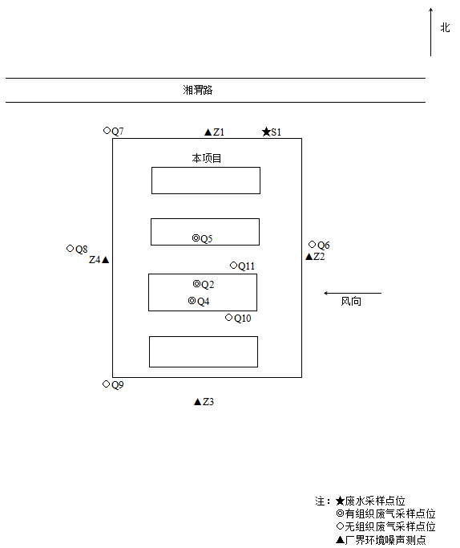
图6-1 监测点位示意图
表七
验收监测期间生产工况记录：
2024年01月29~30日，苏州科星环境检测有限公司对苏州格润德电气有限公司新建生产吸尘器、空气净化器、食品加工器、地刷组件项目进行了环境保护验收监测，监测期间各项环保治理设施正常运行。本项目新增员工150人，本项目注塑两班制，组装一班制生产，每班均工作12小时，年工作300天。验收监测期间生产工况详见表7-1。
表7-1 生产工况检查表
日期 | 产品名称 | 环评年产量 | 实际年产量 | 实际日产量 | 生产负荷
2024年01月29日 | 吸尘器 | 200万台 | 200万台 | 6000台 | 90%
2024年01月29日 | 空气净化器 | 50万台 | 50万台 | 1500台 | 90%
2024年01月29日 | 食品加工器 | 50万台 | 50万台 | 1583台 | 95%
2024年01月29日 | 地刷组件 | 550万件 | 550万件 | 16867台 | 92%
2024年01月30日 | 吸尘器 | 200万台 | 200万台 | 6133台 | 92%
2024年01月30日 | 空气净化器 | 50万台 | 50万台 | 1500台 | 90%
2024年01月30日 | 食品加工器 | 50万台 | 50万台 | 1600台 | 96%
2024年01月30日 | 地刷组件 | 550万件 | 550万件 | 16867台 | 92%
验收监测结果：
- 苏州科星环境检测有限公司于2024年01月29日~30日对苏州格润德电气有限公司生活污
水、有组织废气、无组织废气、厂界噪声进行现场监测、采样分析，分析结果见下表。
表7-2废水监测结果（一）
监测点位 | 监测日期 | 监测  项目 | 监测结果（mg/L） pH为无量纲 |  |  |  |  | 标准值（mg/L） | 评价
监测点位 | 监测日期 | 监测  项目 | 第一次 | 第二次 | 第三次 | 第四次 | 均值或范围 | 标准值（mg/L） | 评价
生活污水排口S1 | 2024年01月29日 | pH值 | 8.7 | 8.5 | 8.3 | 8.7 | 8.3~8.7 | 6.5-9.5 | 合格
生活污水排口S1 | 2024年01月29日 | 化学需氧量 | 28 | 31 | 30 | 30 | 30 | 400 | 合格
生活污水排口S1 | 2024年01月29日 | 悬浮物 | 5 | 7 | 6 | 8 | 6 | 250 | 合格
生活污水排口S1 | 2024年01月29日 | 氨氮 | 0.186 | 0.206 | 0.204 | 0.190 | 0.196 | 35 | 合格
生活污水排口S1 | 2024年01月29日 | 总磷 | 0.09 | 0.09 | 0.13 | 0.12 | 0.11 | 6 | 合格
生活污水排口S1 | 2024年01月29日 | 总氮 | 2.62 | 2.20 | 2.37 | 2.17 | 2.34 | 45 | 合格
生活污水排口S1 | 2024年01月30日 | pH值 | 8.4 | 8.2 | 8.7 | 8.6 | 8.2~8.7 | 6.5-9.5 | 合格
生活污水排口S1 | 2024年01月30日 | 化学需氧量 | 30 | 28 | 27 | 29 | 28 | 400 | 合格
生活污水排口S1 | 2024年01月30日 | 悬浮物 | 5 | 4L | 4L | 5 | 4 | 250 | 合格
生活污水排口S1 | 2024年01月30日 | 氨氮 | 0.156 | 0.201 | 0.196 | 0.151 | 0.176 | 35 | 合格
生活污水排口S1 | 2024年01月30日 | 总磷 | 0.12 | 0.08 | 0.10 | 0.12 | 0.10 | 6 | 合格
生活污水排口S1 | 2024年01月30日 | 总氮 | 2.54 | 2.47 | 2.47 | 2.67 | 2.54 | 45 | 合格
备注 | 1、pH值为无量纲；  2、所有平行样品均以均值计；  3、采样方式为瞬时采样，仅对当时所采集样品负责。
2、有组织废气监测结果见表7-3~7-7。
表7-3有组织废气监测结果（一）
监测  点位 | 监测  日期 | 监测  项目 | 单位 | 监测结果 |  |  | 标准  限值 | 评价
 |  |  |  | 第一次 | 第二次 | 第三次 | 标准  限值 | 评价
废气处理设施进口Q1 | 2024.01.29 | 排气筒  高度 | m | 25 |  |  | / | /
废气处理设施进口Q1 | 2024.01.29 | 废气流量 | Nm³/h | 6975 | 7495 | 7308 | / | /
废气处理设施进口Q1 | 2024.01.29 | 非甲烷总烃排放浓度 | mg/m³ | 1.08 | 1.16 | 1.16 | / | /
废气处理设施进口Q1 | 2024.01.29 | 非甲烷总烃排放速率 | kg/h | 7.53×10⁻³ | 8.69×10⁻³ | 8.48×10⁻³ | / | /
废气处理设施进口Q1 | 2024.01.29 | 丙烯腈  排放浓度 | mg/m³ | ND | ND | ND | / | /
废气处理设施进口Q1 | 2024.01.29 | 丙烯腈  排放速率 | kg/h | / | / | / | / | /
废气处理设施进口Q1 | 2024.01.29 | 苯乙烯  排放浓度 | mg/m³ | ND | ND | ND | / | /
废气处理设施进口Q1 | 2024.01.29 | 苯乙烯  排放速率 | kg/h | / | / | / | / | /
DA001排气筒废气处理设施出口Q2 | 2024.01.29 | 废气流量 | Nm³/h | 7401 | 7197 | 7220 | / | /
DA001排气筒废气处理设施出口Q2 | 2024.01.29 | 非甲烷总烃排放浓度 | mg/m³ | 0.73 | 0.59 | 0.63 | 60 | 合格
DA001排气筒废气处理设施出口Q2 | 2024.01.29 | 非甲烷总烃排放速率 | kg/h | 5.40×10⁻³ | 4.25×10⁻³ | 4.55×10⁻³ | / | /
DA001排气筒废气处理设施出口Q2 | 2024.01.29 | 非甲烷总烃去除效率 | % | 28.3 | 51.1 | 46.3 | / | /
DA001排气筒废气处理设施出口Q2 | 2024.01.29 | 丙烯腈  排放浓度 | mg/m³ | ND | ND | ND | 0.5 | 合格
DA001排气筒废气处理设施出口Q2 | 2024.01.29 | 丙烯腈  排放速率 | kg/h | / | / | / | / | /
DA001排气筒废气处理设施出口Q2 | 2024.01.29 | 丙烯腈  去除效率 | % | / | / | / | / | /
DA001排气筒废气处理设施出口Q2 | 2024.01.29 | 苯乙烯  排放浓度 | mg/m³ | ND | ND | ND | 20 | 合格
DA001排气筒废气处理设施出口Q2 | 2024.01.29 | 苯乙烯  排放速率 | kg/h | / | / | / | / | /
DA001排气筒废气处理设施出口Q2 | 2024.01.29 | 苯乙烯  去除效率 | % | / | / | / | / | /
DA001排气筒废气处理设施出口Q2 | 2024.01.29 | 单位产品非甲烷总烃排放量 | kg/t | 0.0378 |  |  | 0.3 | 合格
备注 | 1、测点示意图见图6-1；  2、非甲烷总烃平行样品均以均值计；  3、“ND”表示未检出，丙烯腈的检出限为0.2mg/m³；苯乙烯的检出限为0.004mg/m³；排放速率以“/”表示。
表7-4有组织废气监测结果（二）
监测  点位 | 监测  日期 | 监测  项目 | 单位 | 监测结果 |  |  | 标准  限值 | 评价
 |  |  |  | 第一次 | 第二次 | 第三次 | 标准  限值 | 评价
废气处理设施进口Q1 | 2024.01.30 | 排气筒  高度 | m | 25 |  |  | / | /
废气处理设施进口Q1 | 2024.01.30 | 废气流量 | Nm³/h | 7090 | 7268 | 7473 | / | /
废气处理设施进口Q1 | 2024.01.30 | 非甲烷总烃排放浓度 | mg/m³ | 1.52 | 1.43 | 1.51 | / | /
废气处理设施进口Q1 | 2024.01.30 | 非甲烷总烃排放速率 | kg/h | 1.08×10⁻² | 1.04×10⁻² | 1.13×10⁻² | / | /
废气处理设施进口Q1 | 2024.01.30 | 丙烯腈  排放浓度 | mg/m³ | ND | ND | ND | / | /
废气处理设施进口Q1 | 2024.01.30 | 丙烯腈  排放速率 | kg/h | / | / | / | / | /
废气处理设施进口Q1 | 2024.01.30 | 苯乙烯  排放浓度 | mg/m³ | ND | ND | ND | / | /
废气处理设施进口Q1 | 2024.01.30 | 苯乙烯  排放速率 | kg/h | / | / | / | / | /
DA001排气筒废气处理设施出口Q2 | 2024.01.30 | 废气流量 | Nm³/h | 7517 | 7371 | 7671 | / | /
DA001排气筒废气处理设施出口Q2 | 2024.01.30 | 非甲烷总烃排放浓度 | mg/m³ | 0.90 | 0.77 | 0.99 | 60 | 合格
DA001排气筒废气处理设施出口Q2 | 2024.01.30 | 非甲烷总烃排放速率 | kg/h | 6.77×10⁻³ | 5.68×10⁻³ | 7.59×10⁻³ | / | /
DA001排气筒废气处理设施出口Q2 | 2024.01.30 | 非甲烷总烃去除效率 | % | 37.3 | 45.4 | 32.8 | / | /
DA001排气筒废气处理设施出口Q2 | 2024.01.30 | 丙烯腈  排放浓度 | mg/m³ | ND | ND | ND | 0.5 | 合格
DA001排气筒废气处理设施出口Q2 | 2024.01.30 | 丙烯腈  排放速率 | kg/h | / | / | / | / | /
DA001排气筒废气处理设施出口Q2 | 2024.01.30 | 丙烯腈  去除效率 | % | / | / | / | / | /
DA001排气筒废气处理设施出口Q2 | 2024.01.30 | 苯乙烯  排放浓度 | mg/m³ | ND | ND | ND | 20 | 合格
DA001排气筒废气处理设施出口Q2 | 2024.01.30 | 苯乙烯  排放速率 | kg/h | / | / | / | / | /
DA001排气筒废气处理设施出口Q2 | 2024.01.30 | 苯乙烯  去除效率 | % | / | / | / | / | /
DA001排气筒废气处理设施出口Q2 | 2024.01.30 | 单位产品非甲烷总烃排放量 | kg/t | 0.0533 |  |  | 0.3 | 合格
备注 | 1、测点示意图见图6-1；  2、非甲烷总烃平行样品均以均值计；  3、“ND”表示未检出，丙烯腈的检出限为0.2mg/m³；苯乙烯的检出限为0.004mg/m³；排放速率以“/”表示。
表7-5有组织废气监测结果（三）
监测  点位 | 监测  日期 | 监测  项目 | 单位 | 监测结果 |  |  | 标准  限值 | 评价
 |  |  |  | 第一次 | 第二次 | 第三次 | 标准  限值 | 评价
废气处理设施进口Q3 | 2024.01.29 | 排气筒  高度 | m | 25 |  |  | / | /
废气处理设施进口Q3 | 2024.01.29 | 废气流量 | Nm³/h | 9703 | 9827 | 9875 | / | /
废气处理设施进口Q3 | 2024.01.29 | 非甲烷总烃排放浓度 | mg/m³ | 1.39 | 1.64 | 1.49 | / | /
废气处理设施进口Q3 | 2024.01.29 | 非甲烷总烃排放速率 | kg/h | 1.35×10⁻² | 1.61×10⁻² | 1.47×10⁻² | / | /
废气处理设施进口Q3 | 2024.01.29 | 丙烯腈  排放浓度 | mg/m³ | ND | ND | ND | / | /
废气处理设施进口Q3 | 2024.01.29 | 丙烯腈  排放速率 | kg/h | / | / | / | / | /
废气处理设施进口Q3 | 2024.01.29 | 苯乙烯  排放浓度 | mg/m³ | ND | ND | ND | / | /
废气处理设施进口Q3 | 2024.01.29 | 苯乙烯  排放速率 | kg/h | / | / | / | / | /
DA002排气筒废气处理设施出口Q4 | 2024.01.29 | 废气流量 | Nm³/h | 10920 | 11112 | 10611 | / | /
DA002排气筒废气处理设施出口Q4 | 2024.01.29 | 非甲烷总烃排放浓度 | mg/m³ | 0.84 | 0.85 | 0.90 | 60 | 合格
DA002排气筒废气处理设施出口Q4 | 2024.01.29 | 非甲烷总烃排放速率 | kg/h | 9.17×10⁻³ | 9.45×10⁻³ | 9.55×10⁻³ | / | /
DA002排气筒废气处理设施出口Q4 | 2024.01.29 | 非甲烷总烃去除效率 | % | 32.1 | 41.3 | 35.0 | / | /
DA002排气筒废气处理设施出口Q4 | 2024.01.29 | 丙烯腈  排放浓度 | mg/m³ | ND | ND | ND | 0.5 | 合格
DA002排气筒废气处理设施出口Q4 | 2024.01.29 | 丙烯腈  排放速率 | kg/h | / | / | / | / | /
DA002排气筒废气处理设施出口Q4 | 2024.01.29 | 丙烯腈  去除效率 | % | / | / | / | / | /
DA002排气筒废气处理设施出口Q4 | 2024.01.29 | 苯乙烯  排放浓度 | mg/m³ | ND | ND | ND | 20 | 合格
DA002排气筒废气处理设施出口Q4 | 2024.01.29 | 苯乙烯  排放速率 | kg/h | / | / | / | / | /
DA002排气筒废气处理设施出口Q4 | 2024.01.29 | 苯乙烯  去除效率 | % | / | / | / | / | /
DA002排气筒废气处理设施出口Q4 | 2024.01.29 | 单位产品非甲烷总烃排放量 | kg/t | 0.0999 |  |  | 0.3 | 合格
备注 | 1、测点示意图见图6-1；  2、非甲烷总烃平行样品均以均值计；  3、“ND”表示未检出，丙烯腈的检出限为0.2mg/m³；苯乙烯的检出限为0.004mg/m³；排放速率以“/”表示。
表7-6有组织废气监测结果（四）
监测  点位 | 监测  日期 | 监测  项目 | 单位 | 监测结果 |  |  | 标准  限值 | 评价
 |  |  |  | 第一次 | 第二次 | 第三次 | 标准  限值 | 评价
废气处理设施进口Q3 | 2024.01.30 | 排气筒  高度 | m | 25 |  |  | / | /
废气处理设施进口Q3 | 2024.01.30 | 废气流量 | Nm³/h | 9126 | 9455 | 9348 | / | /
废气处理设施进口Q3 | 2024.01.30 | 非甲烷总烃排放浓度 | mg/m³ | 1.69 | 1.91 | 1.78 | / | /
废气处理设施进口Q3 | 2024.01.30 | 非甲烷总烃排放速率 | kg/h | 1.54×10⁻² | 1.81×10⁻² | 1.66×10⁻² | / | /
废气处理设施进口Q3 | 2024.01.30 | 丙烯腈  排放浓度 | mg/m³ | ND | ND | ND | / | /
废气处理设施进口Q3 | 2024.01.30 | 丙烯腈  排放速率 | kg/h | / | / | / | / | /
废气处理设施进口Q3 | 2024.01.30 | 苯乙烯  排放浓度 | mg/m³ | ND | ND | ND
废气处理设施进口Q3 | 2024.01.30 | 苯乙烯  排放速率 | kg/h | / | / | /
DA002排气筒废气处理设施出口Q4 | 2024.01.30 | 废气流量 | Nm³/h | 10062 | 10084 | 10089 | / | /
DA002排气筒废气处理设施出口Q4 | 2024.01.30 | 非甲烷总烃排放浓度 | mg/m³ | 0.71 | 0.71 | 0.66 | 60 | 合格
DA002排气筒废气处理设施出口Q4 | 2024.01.30 | 非甲烷总烃排放速率 | kg/h | 7.14×10⁻³ | 7.16×10⁻³ | 6.66×10⁻³ | / | /
DA002排气筒废气处理设施出口Q4 | 2024.01.30 | 非甲烷总烃去除效率 | % | 53.6 | 60.4 | 59.9 | / | /
DA002排气筒废气处理设施出口Q4 | 2024.01.30 | 丙烯腈  排放浓度 | mg/m³ | ND | ND | ND | 0.5 | 合格
DA002排气筒废气处理设施出口Q4 | 2024.01.30 | 丙烯腈  排放速率 | kg/h | / | / | / | / | /
DA002排气筒废气处理设施出口Q4 | 2024.01.30 | 丙烯腈  去除效率 | % | / | / | / | / | /
DA002排气筒废气处理设施出口Q4 | 2024.01.30 | 苯乙烯  排放浓度 | mg/m³ | ND | ND | ND | 20 | 合格
DA002排气筒废气处理设施出口Q4 | 2024.01.30 | 苯乙烯  排放速率 | kg/h | / | / | / | / | /
DA002排气筒废气处理设施出口Q4 | 2024.01.30 | 苯乙烯  去除效率 | % | / | / | / | / | /
DA002排气筒废气处理设施出口Q4 | 2024.01.30 | 单位产品非甲烷总烃排放量 | kg/t | 0.0556 |  |  | 0.3 | 合格
备注 | 1、测点示意图见图6-1；  2、非甲烷总烃平行样品均以均值计；  3、“ND”表示未检出，丙烯腈的检出限为0.2mg/m³；苯乙烯的检出限为0.004mg/m³；排放速率以“/”表示。
表7-7有组织废气监测结果（五）
监测点位 | 监测日期 | 监测项目 | 单位 | 监测结果 |  |  | 标准限值 | 评价
 |  |  |  | 第一次 | 第二次 | 第三次 | 标准限值 | 评价
DA003排气筒废气处理设施出口Q5 | 2024.01.29 | 排气筒  高度 | m | 15 |  |  | / | /
DA003排气筒废气处理设施出口Q5 | 2024.01.29 | 废气流量 | Nm³/h | 10209 | 10206 | 10098 | / | /
DA003排气筒废气处理设施出口Q5 | 2024.01.29 | 非甲烷总烃  排放浓度 | mg/m³ | ND | ND | ND | 50 | 合格
DA003排气筒废气处理设施出口Q5 | 2024.01.29 | 非甲烷总烃  排放速率 | kg/h | / | / | / | 1.8 | 合格
DA003排气筒废气处理设施出口Q5 | 2024.01.30 | 废气流量 | Nm³/h | 9848 | 9721 | 9846 | / | /
DA003排气筒废气处理设施出口Q5 | 2024.01.30 | 非甲烷总烃  排放浓度 | mg/m³ | ND | ND | ND | 50 | 合格
DA003排气筒废气处理设施出口Q5 | 2024.01.30 | 非甲烷总烃  排放速率 | kg/h | / | / | / | 1.8 | 合格
备注 | 1、测点示意图见图6-1；  2、非甲烷总烃平行样品均以均值计。
2、无组织废气监测结果见表7-8~7-9。
表7-8无组织废气监测结果（一）
采样地点 | 采样日期 | 采样频次 | 检测项目 单位：mg/m³
采样地点 | 采样日期 | 采样频次 | 总悬浮颗粒物 | 苯乙烯 | 丙烯腈 | 非甲烷总烃
厂界上风向Q6 | 2024.01.29 | 第一次 | ND | ND | ND | 0.30
厂界上风向Q6 | 2024.01.29 | 第二次 | 0.173 | ND | ND | 0.34
厂界上风向Q6 | 2024.01.29 | 第三次 | 0.172 | ND | ND | 0.47
厂界下风向Q7 | 2024.01.29 | 第一次 | 0.202 | ND | ND | 0.65
厂界下风向Q7 | 2024.01.29 | 第二次 | 0.200 | ND | ND | 0.66
厂界下风向Q7 | 2024.01.29 | 第三次 | 0.191 | ND | ND | 0.66
厂界下风向Q8 | 2024.01.29 | 第一次 | 0.192 | ND | ND | 0.64
厂界下风向Q8 | 2024.01.29 | 第二次 | 0.202 | ND | ND | 0.63
厂界下风向Q8 | 2024.01.29 | 第三次 | 0.213 | ND | ND | 0.68
厂界下风向Q9 | 2024.01.29 | 第一次 | 0.189 | ND | ND | 0.67
厂界下风向Q9 | 2024.01.29 | 第二次 | 0.204 | ND | ND | 0.63
厂界下风向Q9 | 2024.01.29 | 第三次 | 0.195 | ND | ND | 0.75
标准限值 |  |  | 0.5 | 5.0 | 0.15 | 4.0
评价 |  |  | 合格 | 合格 | 合格 | 合格
厂内车间门口外1m处 | 2024.01.29 | 第一次 | / | / | / | 0.65
厂内车间门口外1m处 | 2024.01.29 | 第二次 | / | / | / | 0.81
厂内车间门口外1m处 | 2024.01.29 | 第三次 | / | / | / | 0.65
厂内车间门口外1m处 | 2024.01.29 | 第一次 | / | / | / | 0.66
厂内车间门口外1m处 | 2024.01.29 | 第二次 | / | / | / | 0.72
厂内车间门口外1m处 | 2024.01.29 | 第三次 | / | / | / | 0.76
标准限值（1h平均浓度值） |  |  | / | / | / | 6.0
评价 |  |  | / | / | / | 合格
标准限值（任意一次浓度值） |  |  | / | / | / | 20
评价 |  |  | / | / | / | 合格
备注：1、测点示意图见图6-1；
2、非甲烷总烃平行样品均以均值计；
3、“ND”表示未检出，总悬浮颗粒物的检出限为0.168mg/m³，苯乙烯的检出限为0.0006mg/m³，丙烯
腈的检出限为0.2mg/m³。
表7-9无组织废气监测结果（二）
采样地点 | 采样日期 | 采样频次 | 检测项目 单位：mg/m³
采样地点 | 采样日期 | 采样频次 | 总悬浮颗粒物 | 苯乙烯 | 丙烯腈 | 非甲烷总烃
厂界上风向Q6 | 2024.01.30 | 第一次 | ND | ND | ND | 0.29
厂界上风向Q6 | 2024.01.30 | 第二次 | ND | ND | ND | 0.44
厂界上风向Q6 | 2024.01.30 | 第三次 | 0.170 | ND | ND | 0.40
厂界下风向7 | 2024.01.30 | 第一次 | 0.193 | ND | ND | 0.61
厂界下风向7 | 2024.01.30 | 第二次 | 0.203 | ND | ND | 0.61
厂界下风向7 | 2024.01.30 | 第三次 | 0.197 | ND | ND | 0.72
厂界下风向Q8 | 2024.01.30 | 第一次 | 0.198 | ND | ND | 0.70
厂界下风向Q8 | 2024.01.30 | 第二次 | 0.197 | ND | ND | 0.72
厂界下风向Q8 | 2024.01.30 | 第三次 | 0.193 | ND | ND | 0.74
厂界下风向Q9 | 2024.01.30 | 第一次 | 0.198 | ND | ND | 0.62
厂界下风向Q9 | 2024.01.30 | 第二次 | 0.197 | ND | ND | 0.70
厂界下风向Q9 | 2024.01.30 | 第三次 | 0.192 | ND | ND | 0.71
标准限值 |  |  | 0.5 | 5.0 | 0.15 | 4.0
评价 |  |  | 合格 | 合格 | 合格 | 合格
厂内车间门口外1m处 | 2024.01.30 | 第一次 | / | / | / | 0.69
厂内车间门口外1m处 | 2024.01.30 | 第二次 | / | / | / | 0.77
厂内车间门口外1m处 | 2024.01.30 | 第三次 | / | / | / | 0.70
厂内车间门口外1m处 | 2024.01.30 | 第一次 | / | / | / | 0.68
厂内车间门口外1m处 | 2024.01.30 | 第二次 | / | / | / | 0.68
厂内车间门口外1m处 | 2024.01.30 | 第三次 | / | / | / | 0.68
标准限值（1h平均浓度值） |  |  | / | / | / | 6.0
评价 |  |  | / | / | / | 合格
标准限值（任意一次浓度值） |  |  | / | / | / | 20
评价 |  |  | / | / | / | 合格
备注：1、测点示意图见图6-1；
2、非甲烷总烃平行样品均以均值计；
3、“ND”表示未检出，总悬浮颗粒物的检出限为0.168mg/m³，苯乙烯的检出限为0.0006mg/m³，丙烯
腈的检出限为0.2mg/m³。
3、噪声监测结果见表7-10。
表7-10 噪声监测结果
监测结果dB(A) |  | Z1 | Z2 | Z3 | Z4
2024.01.29 | Leq（昼间） | 55 | 52 | 54 | 54
2024.01.29 | Leq（夜间） | 47 | 48 | 49 | 45
2024.01.30 | Leq（昼间） | 52 | 53 | 56 | 53
2024.01.30 | Leq（夜间） | 47 | 46 | 48 | 47
标准限值 | Leq（昼间） | 65 | 65 | 65 | 65
标准限值 | Leq（夜间） | 55 | 55 | 55 | 55
评价 |  | 合格 | 合格 | 合格 | 合格
备注 | 1、测点示意图见图6-1。  2、测量仪器的示值结果已按《环境噪声监测技术规范 噪声测量值修正》（HJ 706-2014）修约到个位数作为最终测量结果。
4、固体废弃物检查结果见表7-11。
表7-11固废检查结果表
序号 | 固体废物名称 | 属性 | 废物代码 | 环评产生量  （t/a） | 实际产生量  （t/a） | 处置方式 | 暂存场所
1 | 废包装材料 | 一般  固废 | 398-009- 10 | 1 | 1 | 已与苏州结语环保科技有限公司签订清运处置协议 | 10m²
2 | 塑料废料 | 一般  固废 | 398-009- 10 | 1 | 1 | 已与苏州结语环保科技有限公司签订清运处置协议 | 10m²
3 | 废离型膜 | 一般  固废 | 398-009-99 | 0.1 | 0.1 | 已与苏州结语环保科技有限公司签订清运处置协议 | 10m²
4 | 废油墨瓶 | 危险废物 | 900-041-49 | 0.05 | 试运行期间产生少量，  暂未转移。 | 已与中新苏伊士环保技术（苏州）有限公司签订处置协议 | 20m²
5 | 废润滑油 | 危险废物 | 900-249-08 | 1 | 试运行期间产生少量，  暂未转移。 | 已与中新苏伊士环保技术（苏州）有限公司签订处置协议 | 20m²
6 | 废油桶 | 危险废物 | 900-249- 08 | 0.1 | 试运行期间产生少量，  暂未转移。 | 已与中新苏伊士环保技术（苏州）有限公司签订处置协议 | 20m²
7 | 废抹布手套 | 危险废物 | 900-041- 49 | 0.1 | 试运行期间产生少量，  暂未转移。 | 已与中新苏伊士环保技术（苏州）有限公司签订处置协议 | 20m²
8 | 废活性炭 | 危险废物 | 900-039- 49 | 15.766 | 试运行期间产生少量，  暂未转移。 | 已与苏州富创再生资源有限公司签订处置协议 | 20m²
9 | 生活垃圾 | 其他 | 99 | 60 | 60 | 由苏州通标城市建设运营有限公司定时清运 | 若干带盖  垃圾桶
5、污染物总量核算
根据本次验收监测结果对本项目废水、废气污染物总量进行核算，废水总量核算见表7-12、废气总量核算见表7-13，污染物排放总量与控制指标对照见表7-14。
表7-12 废水总量核算表
排放口 | 污染物 | 排放浓度（mg/L） |  | 废水排放  总量（吨/年） | 年排放总量  （吨/年）
排放口 | 污染物 | 范围 | 平均值 | 废水排放  总量（吨/年） | 年排放总量  （吨/年）
生活污水排放口S1 | 废水量 | —— | —— | 10416 | 10416
生活污水排放口S1 | 化学需氧量 | 27-31 | 29 | 10416 | 0.302
生活污水排放口S1 | 悬浮物 | 4-8 | 5 | 10416 | 0.0521
生活污水排放口S1 | 氨氮 | 0.151-0.206 | 0.186 | 10416 | 0.00194
生活污水排放口S1 | 总磷 | 0.08-0.13 | 0.11 | 10416 | 0.00114
生活污水排放口S1 | 总氮 | 2.17-2.67 | 2.44 | 10416 | 0.0254
表7-13 废气总量核算表
排放口 | 污染物 | 排放速率（kg/h） | 年运行时间（h） | 年排放总量（吨/年）
排放口 | 污染物 | 平均值 | 年运行时间（h） | 年排放总量（吨/年）
DA001 | 非甲烷总烃 | 5.70×10⁻³ | 7200 | 0.041
DA001 | 苯乙烯 | / | 7200 | 0
DA001 | 丙烯腈 | / | 7200 | 0
DA002 | 非甲烷总烃 | 8.18×10⁻³ | 7200 | 0.058
DA002 | 苯乙烯 | / | 7200 | 0
DA002 | 丙烯腈 | / | 7200 | 0
DA003 | 非甲烷总烃 | 2.64×10⁻³ | 2400 | 0.006
备注 | “/”表示浓度未检出，总量以0计。
表7-14 污染物排放总量与控制指标对照表
类别 | 项目 | 全厂实际排放总量  （吨/年） | 全厂总量控制指标（吨/年） | 是否达到总量  控制指标
生活废水 | 水量 | 10416 | 12000 | 符合总量控制指标
生活废水 | 化学需氧量 | 0.302 | 4.8 | 符合总量控制指标
生活废水 | 悬浮物 | 0.0521 | 3 | 符合总量控制指标
生活废水 | 氨氮 | 0.00194 | 0.42 | 符合总量控制指标
生活废水 | 总磷 | 0.00114 | 0.072 | 符合总量控制指标
生活废水 | 总氮 | 0.0254 | 0.54 | 符合总量控制指标
废气 | 非甲烷总烃 | 0.105 | 0.24 | 符合总量控制指标
废气 | 苯乙烯 | 0 | 0.06 | 符合总量控制指标
废气 | 丙烯腈 | 0 | 0.004 | 符合总量控制指标

表八
审批意见落实情况：
序号 | 环评批复要求 | 批复落实情况
1 | 该项目建设地址为：苏州市相城区渭塘镇凤凰泾村666号3、4、5、6幢厂房。建设内容及规模为：年生产吸尘器200万台、空气净化器50万台、食品加工器50万台、地刷组件550万件(国家产业政策限制的除外)。 | 本项目建设地址为：苏州市相城区渭塘镇凤凰泾村666号3、4、5、6幢厂房，建设内容及规模为：年生产吸尘器200万台、空气净化器50万台、食品加工器50万台、地刷组件550万件。
2 | 厂区应实行“雨污分流、清污分流”，生活污水接管至苏州高铁苏水水务有限公司(苏州市高铁新城污水厂)处理，执行苏州高铁苏水水务有限公司(苏州市高铁新城污水厂)接管标准；  建设单位应落实废气收集和净化技术，确保治理设施正常运行，处理效率达到《报告表》提出的要求。注塑工序废气经收集处理后通过25米高DA001、DA002排气简排放，执行《合成树脂工业污染物排放标准》(GB31572-2015)表 5标准；印刷工序废气经收集处理后通过15米高DA003排气简排放，《执行印刷工业大气污染物排放标准》( DB32/4438-2022)表1标准。  加强对生产车间的管理，采取适当措施减少废气无组织排放，厂界无组织废气执行《报告表》中相应排放标准，厂区内VOCs无组织排放监控点浓度应符合《挥发性有机物无组织排放控制标准》( GB37822-2019)附录A中特别排放限值；  建设单位应采取防振降噪措施，厂界噪声执行《工业企业厂界环境噪声排放标准》( GB12348-2008) 3类标准；  危险废物、一般固体废弃物、生活垃圾分类收集。项目实施后产生的危险废物为：废油墨瓶(900-041-49)，废润滑油( 900-249-08 ),废油桶( 900-249-08),废抹布手套( 900-041-49 )，废活性炭(900-039-39) 。该项目应配套建设符合《危险废物贮存污染控制标准》( GB18597-2023)要求的危险废物贮存场所，面积不小于20m2，设置危险废物识别标签。按照《危险废物规范化管理指标体系》要求加强日常管理，危险废物情况记录上应注明危险废物的名称、来源、数量、特性和包装容器的类别、入库日期、存放库位、废物出库日期及接收单位名称。危险废物应该委托持有有效危险废物经营许可证且具备相应处理能力的单位进行处理，安排专人负责、全程跟踪，禁止将危险废物排放至环境中。废包装材料、塑料废料、废离型膜经收集后外售处置，均不得外排，一般工业固废贮存应符合《一般工业固体废物贮存和填埋污染控制标准》( GB18599-2020)要求，一般工业固废仓库面积不小于10m²。 生活垃圾由环卫部门统一清运处理，不得随意扔撒或者堆放；  项目以厂界为起点设置100米的卫生防护距离，目前该范围内无居民等敏感目标，今后该卫生防护距离内不得建设居民住宅等环境敏感目标；  建设单位应全面落实《报告表》提出的各项环境风险防范措施，防止运营过程及污染治理设施事故引发的次生环境污染事故。在该项目实际排放污染物前，按《企事业单位和工业园区突发环境事件应急预案编制导则》( DB32/T3795-2020)完成环境风险应急预案的编制，明确风险防控措施、隐患排查频次、培训演练等具体实施要求，报生态环境部门备案;你单位在项目设计、施工建设和生产中总平面布局以及主要工艺设备、储运设施、公辅工程、污染防治设施安装、使用中涉及安全生产的应遵守设计使用规范和相关主管部门要求;应对各类环境治理设施开展安全风险辨识管控，健全内部污染防治设施稳定运行和管理责任制度，严格依据标准规范建设环境治理设施，确保环境治理设施安全、稳定、有效运行；  按《江苏省排污口设置及规范化整治管理办法》的规定规范设置排放口及标识;按国家、省、市生态环境部门相关要求，安装自动监控设备及配套设施；  建设单位应按报告表提出的要求执行环境监测制度，按照排污单位自行监测技术指南橡胶和塑料制品>( HJ1207-2021 )、《排污单位自行监测技术指南总则》(HJ 819-2017) 和行业规范编制自行监测方案并开展监测工作，监测结果及相关资料备查； | 根据企业提供的厂区管网图，本项目厂区已完成“雨污分流、清污分流”，生活污水经市政管网接入苏州高铁苏水水务有限公司(苏州市高铁新城污水厂)处理，验收监测期间，生活污水排放口废水污染物排放符合苏州高铁苏水水务有限公司（苏州市高铁新城污水厂）接管标准；  验收监测期间，本项目排气筒DA001、DA002出口中非甲烷总烃、苯乙烯、丙烯腈排放符合《合成树脂工业污染物排放标准》（GB31572-2015）表 5 标准限值，印刷废气排气筒DA003出口中非甲烷总烃排放符合江苏省《印刷工业大气污染物排放标准》（DB32/4438-2022）表 1 标准限值要求。  厂界无组织排放符合江苏省地方标准《大气污染物综合排放标准》（DB32/4041-2021）表3标准、《恶臭污染物排放标准》（GB14554-1993）表 1 标准限值要求，厂区内非甲烷总烃排放符合《挥发性有机物无组织排放控制标准》( GB37822-2019)附录A中特别排放限值要求。  本项目厂界昼间、夜间噪声监测符合《工业企业厂界环境噪声排放标准》（GB12348-2008）3类标准限值要求；  本项目新建一处危废暂存场所，位于6#厂房一层西侧，面积为20m²，一处一般固废仓库，面积为10m²，本项目产生的固体废物中废包装材料、塑料废料、废离型膜属于一般工业固废委托苏州结语环保科技有限公司处置。危险废物中废油墨瓶、废润滑油、废油桶、废抹布手套委托中新苏伊士环保技术（苏州）有限公司回收处置，废活性炭委托苏州富创再生资源有限公司回收处置。员工产生的生活垃圾由苏州通标城市建设运营有限公司定时清运，各类固废均得到合理处置，达“零”排放；  项目以厂界为边界设置100米的卫生防护距离，目前该卫生防护距离内无居民住宅等环境敏感点；  本项目突发环境事件应急预案已与苏州科星环境检测有限公司签订编制合同，目前正在编制过程中；  本项目各类排污口已按当地环保部门要求规范设置；  本项目已编制自行监测方案，并按要求开展自行监测。
3 | 项目实施后，污染物排放总量在相城区内平衡，污染物排放总量初步核定为(本项目/全厂) ：  (一)废水污染物排放总量(吨/年)：生活污水污染物：废水量≤12000/12000，COD≤4.8/4.8，SS≤3/3，TN≤0.54/0.54，NH₃-N≤0.42/0.42，TP≤0.072/0.072；  (二)大气污染物排放总量(吨/年)：VOCs(以非甲烷总烃计，有组织)≤0.24/0.24， 苯乙烯(有组织)≤0.06/0.06，丙烯腈≤0.004/0.004；VOCs(以非甲烷总烃计，无组织) ≤0.29/0.29，  苯乙烯(无组织)≤0.06/0.06，丙烯腈(无组织)≤ 0.005/0.005,颗粒物(无组织)≤0.01/0.01。 | 经对验收监测结果核算，本项目废水、废气污染物排放总量符合控制要求。
4 | 建设单位应按照《排污许可管理条例》等规定的程序和要求向生态环境部门办理排污许可相关手续，做到持证排污、按证排污。按照《关于进一步完善建设项目环境保护“三同时”  及竣工环境保护自主验收监管工作机制的意见》(环执法[2021]70号)要求，加强对该项目环境保护“三同时”及自主验收监管。 | 本项目已于2024年02月26日已完成排污登记变更，登记编号：91320507066287745H001X，项目目前正在进行“三同时”竣工环保验收工作。
5 | 项目如涉及核与辐射内容应按规定另行报批。 | 本项目不涉及核与辐射内容。
6 | 如该项目所涉及污染物排放标准发生变化，应执行最新的排放标准。该项目在建设过程中若项目的性质、规模、地点、采用的生产工艺或者防治污染、防止生态破坏的措施、设  施发生重大变动的，应当重新报批项目的环境影响评价文件。自批准之日起，如超过5年方决定工程开工建设的，环境影响评价文件须报重新审核。 | 本项目涉及污染物排放标准均执行最新的排放标准。项目的性质、规模、地点、生产工艺及防治污染、防止生态破坏的措施、设施未发生变动。

表九
验收监测结论：
1、验收监测期间生产工况
验收监测期间（2024年01月29~30日），该项目各项环保治理设施均处于正常稳定的运行状态。生产工况均达到竣工验收要求。
2、废水验收监测结论
全厂生活污水经市政污水管网排入苏州高铁苏水水务有限公司(苏州市高铁新城污水厂)处理。验收监测期间，生活污水排放口（S1）中pH值、化学需氧量、悬浮物、氨氮、总磷、总氮排放浓度符合苏州高铁新城污水厂接管标准要求。生活废水排放口（S1）中废水量、化学需氧量、悬浮物、氨氮、总磷、总氮年排放总量符合环评及批复中核定的总量控制要求。
3、废气验收监测结论
验收监测期间，本项目排气筒DA001、DA002出口中非甲烷总烃、苯乙烯、丙烯腈排放符合《合成树脂工业污染物排放标准》（GB31572-2015）表 5 标准限值，印刷废气排气筒DA003出口中非甲烷总烃排放符合江苏省《印刷工业大气污染物排放标准》（DB32/4438-2022）表 1 标准限值要求。
厂界无组织排放符合江苏省地方标准《大气污染物综合排放标准》（DB32/4041-2021）表3标准、《恶臭污染物排放标准》（GB14554-1993）表 1 标准限值要求，厂区内非甲烷总烃排放符合《挥发性有机物无组织排放控制标准》( GB37822-2019)附录A中特别排放限值要求。
本项目有组织废气年排放总量符合环评及批复中核定的总量控制要求。
4、噪声验收监测结论
验收监测期间，本项目厂界昼间、夜间噪声经隔声和减振后符合《工业企业厂界环境噪声排放标准》（GB12348-2008）3类标准。
5、固体废物验收结论
本项目新建一处一般固废暂存场所，面积为10m²，地面已做硬化处理，按规定悬挂一般固废标志牌，按照《一般工业固体废物贮存和填埋污染控制标准》（GB18599-2020）要求对其进行管控。厂区内设独立危废暂存场所，面积为20m²，位于6#厂房西侧一层。本项目产生的固体废物中废包装材料、塑料废料、废离型膜属于一般工业固废委托苏州结语环保科技有限公司处置。危险废物中废油墨瓶、废润滑油、废油桶、废抹布手套委托中新苏伊士环保技术（苏州）有限公司回收处置，废活性炭委托苏州富创再生资源有限公司回收处置。员工产生的生活垃圾由苏州通标城市建设运营有限公司定时清运。以上本项目各类固废均得到合理处置，全厂“零”排放。

附图、附件
附图1、项目地理位置图
附图2、项目厂区平面布置图
附图3、厂区周围概况图

附件1、项目投资备案证
附件2、项目环评批复
附件3、设备对照表
附件4、验收期间企业补充资料
附件6、企业营业执照
附件7、危废协议
附件8、污水接管协议
附件9、一般固废协议
附件10、排污许可登记回执
附件11、厂房租赁合同

